第五单元达标检测卷
基础百花园(40分)
一、用“√”给下列加点字选择正确的读音。(3分)
烽(fēng fēn)火 山坳(āo ào) 腥(xīn xīng)味
焖(mēn mèn)上 痱(fēi fèi)子 铁轨(guǐ guí)
二、读拼音写词语。(8分)
pù bù yàn yǔ shēn suō jiàng yóu
( ) ( ) ( ) ( )
zuǐ chún lóu tī zhàng peng wǎ lán
( ) ( ) ( ) ( )
三、查字典填空。(6分)
1．“缝”用音序查字法应先查大写字母( )，再查音节( )；用部首查字法应先查部首( )，再查( )画。在“缝隙”一词中，“缝”读( )；在“缝衣服”一词中，“缝”的读音是( )。(3分)
2．下面是“缝”的字义，请选择恰当的填入相应的括号里。(3分)
A．用针线连缀。 B．缝隙，裂开或自然露出的窄长口子。 C．物体接合的地方。
(1)天衣无缝( ) (2)缝补( ) (3)裂缝( )
四、选字组词。(6分)
[苞 饱 胞] 同( ) 吃( ) 花( )
[苔 抬 治] ( )头 ( )病 ( )藓
[攘 嚷 襄] ( )阳 叫( ) ( )除
[袖 抽 油] 香( ) ( )筒 ( )查
五、读一读，连一连。(8分)
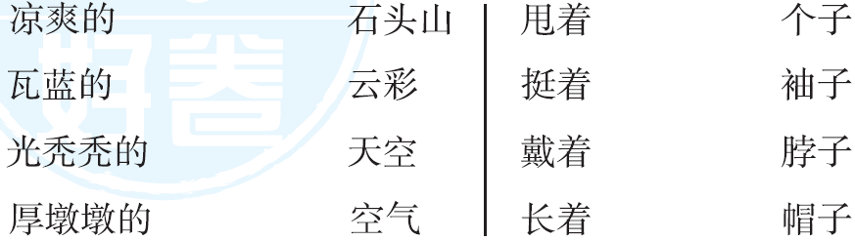
六、根据意思写成语。(4分)
1．形容环境非常清洁。( )
2．形容喜悦或得意。( )
3．形容很满。( )
4．理由充分，因而说话做事有气势或心里无愧，无所畏惧。( )
七、按要求写句子。(5分)
1．这是一个在北方山区常见的小站。(缩句)
________________________________________________________
2．我被搞得晕头转向。(改为比喻句)
________________________________________________________
3．我打开一看，是淡绿色的、透明的一件新雨衣。(修改病句)
________________________________________________________
4．路边的小杨树忽然沙啦啦地响。(改为拟人句)
________________________________________________________
5．我兴奋地仰起头，甩打着书包就大步跑进了楼门。(用一连串的动词写句子)
________________________________________________________
主题训练营(15分)
八、初试身手。(8分)
下面是一位同学围绕“体育迷老爸”这个题目选择的材料，请判断一下，哪些材料可以用来表达中心意思，在后面的括号里打“√”。
1．喜欢看电视的体育频道栏目。( )
2．双休日喜欢登山、骑车，常参加俱乐部骑行活动。( )
3．没事的时候喜欢唱歌。( )
4．到体育馆观看篮球比赛、羽毛球比赛等，一场也不落下。( )
5．是单位里的运动健将，经常代表单位参加市里的体育比赛。( )
6．每天看书一小时。( )
7．边吃饭边教育我要专心学习。( )
九、理解课本内容，判断对错，对的打“√”，错的打“×”。(4分)
1．写文章必须先确立中心，好像树木一样，它的根深，枝叶也就茂盛了。( )
2．《夏天里的成长》这篇文章，为了表现夏天是万物生长的季节，就举了许多例子，让我们深深感受到夏日的生机与活力。( )
3．《盼》写的是作家铁凝小时候盼望下雪的事。( )
4．《爸爸的计划》只写了两个比较典型的事例，凸显爸爸爱订计划的特点。( )
十、口语交际。(3分)
每次一到写作文时，明明的头疼病就犯了。老师经常批评他，把作文写成了流水账。你有什么高招？请教教他。
__________________________________________________________________________________________________________________
读写展示台(45分)
十一、课内阅读。(8分)
“妈妈！”我嚷着奔(bēn bèn)进厨房。
“蕾蕾回来得正好，快把头发擦擦，准备听英语讲座！”
Ｋ可是ＫＫ还差半小时啊ＫＫ我嘟囔着Ｋ心想Ｋ你怎么就不向窗外看一眼呢Ｋ
“那就休息一下。”妈妈说完，只听吱的一声响，原来她正往热油锅里放蒜薹呢。
“我今天特别特别不累。妈妈，我给你买酱油去吧，啊？”我央求着。
“你看，酱油我下班带回来了。”妈妈冲我笑了笑，好像猜着了我的心思。
“可是……不是还要炖肉吗？炖肉得放好多好多酱油呢。”我一边说，一边用眼瞟(piǎo piāo)着窗外，生怕雨停了。
1．给加点字选择正确的读音，打“√”。(2分)
2．在方框里加上恰当的标点。(2分)
3．选文重点抓住了“我”和妈妈的( )来写。(2分)
A．语言 B．动作 C．神态
4．“我”是真的想给妈妈买酱油吗？“我”这样说的目的是什么？(2分)
_______________________________________________________
十二、课外阅读。(12分)
心中的桥
故乡的木桥，实在朴实无华。倾斜的桥身，标志着它的古老；粗大的桥墩铺满厚厚的青苔，流水冲得它们伤痕累累；圆木柱搭成的桥面，高高低低，留着很多的空隙，几根锈黑的长条钉子紧紧咬着它们。桥下的江水悠然东去，日复一日，年复一年，唱着一曲单调古朴的歌谣，像摇响了老祖母破旧的纺车。
第一次走到桥头，看到急急而过的江水，听到“哗哗”喧腾的水声，我就吓得闭上了眼，赖着要母亲背我过桥。母亲没有答应。她拉我上了桥，教我一步步踩着她的足迹走。我的脚特别不听使唤，哪儿有洞，偏偏往哪儿踩。就这样闭着眼，不知过了多久，费了多大周折，我才号啕大哭过了桥。母亲也累得汗水淋淋，但她终究也没背我。
到了学龄，母亲要我自己上下学，我每天都要路经这座桥。我总是绕大弯从小路走。一天，小路堵了，我只好战战兢兢走上了桥头。看见母亲正站在桥的另一头，朝我招手，我放心了，蹲在地上，等母亲来抱。可过了好久，母亲仍没有过桥，我知道——她不会来接我了。我只好慢慢向前探出一只脚。桥面的空隙像童话里的老虎的血盆大口，木板松动的地方，在我脚下“吱吱”直响。我一边哭喊着“妈妈”，一边一点点地移动。就这样，我几乎是挪着过了桥，扑进母亲的怀抱，委屈地抽泣着。母亲搂着我，擦干我的眼泪。她的脸漾开了一丝淡淡的笑意，眼里闪烁着母爱的柔光。我静静地沐浴在爱的柔波中。
长大了，忆及童年过桥的往事，母亲说：“哪有母亲不疼儿女的，但生活之路是靠你自己走的。”是啊，当告别生我养我的母亲，扬起生命之帆时，我要只身一人去闯险滩，过恶浪，去遍尝失败的苦涩，去领略成功的欢欣……每每想到这些，我就会想到母亲让我过桥的往事，我为儿时对母亲小小的怨恨而羞愧，我为母亲深沉的爱而感动。故乡的木桥，它是引我走上最初的人生的桥，我的前面一定还有更为艰险的桥，但故乡的木桥——那指引我蹒跚学步的桥，将给我温存的抚慰、无穷的力量。啊，架在我心中的“母亲桥”，将伴我一生，将引我走向成熟。
1．读句子，理解加点的词语。(3分)
(1)一天，小路堵了，我只好战战兢兢走上了桥头。
“战战兢兢”说明________________________________________。
(2)哪有母亲不疼儿女的，但生活之路是靠你自己走的。
“哪有”的意思是________，说明___________________________。
2．短文第一自然段中“几根锈黑的长条钉子紧紧咬着它们”一句中“它们”指( )(1分)
A．故乡的木桥 B．倾斜的桥身 C．圆木柱搭成的桥面
3．细读第四自然段，理解画“____”词语的意思。(3分)
(1)“险滩”“恶浪”指____________________________________。
(2)“更为艰险的桥”指____________________________________。
(3)“母亲桥”指__________________________________________。
4．作者在文中叙述两次过桥时都写了自己的哭，如“号啕大哭”“哭喊”“抽泣”请再写出几个与哭有关的词语。(至少写三个)(3分)
_________________________________________________________
5．本文的主要内容是( )(1分)
A．写木桥的外形特点及作用。
B．主要写了“我”小时候两次过桥的经历，以此说明人生之路需要自己亲自去走，去探索，只有经过险滩、恶浪的洗礼，才能领略到成功的喜悦。
C．主要写了小时候“我”过桥时，母亲不管“我”，因此，“我”长大后，回忆往事，对母亲的行为感到一丝怨恨。
6．本文抒发了作者( )之情。(1分)
A．对故乡木桥的喜爱
B．对故乡木桥的怀念和对母亲的感激
C．对故乡木桥的喜爱和对母亲的赞美
十三、习作展示。(25分)
泪水，是情感的自然流露，或喜悦，或激动，或悲伤，或懊恼……泪水是成长的记录，每一颗晶莹的泪珠都折射着我们走过的历程。请拿起你手中的笔，选择记忆中最难忘的一次流泪，写下来吧。
要求：内容具体，语句通顺，表达自己的真情实感，题目自拟，不少于400字。
第五单元 达标检测卷
一、fēng√ ào√ xīng√ mèn√ fèi√ guǐ√
二、瀑布 谚语 伸缩 酱油 嘴唇 楼梯
帐篷 瓦蓝
三、1.F fèng或féng 纟 十 fèng féng
2．(1)C (2)A (3)B
四、 胞 饱 苞 抬 治 苔 襄 嚷 攘
油 袖 抽
五、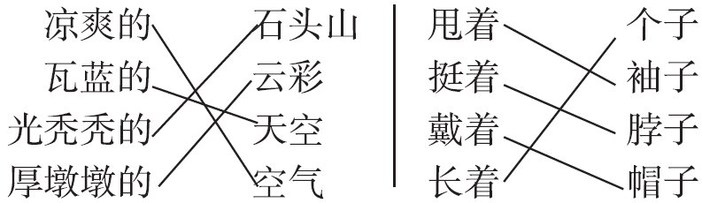
六、1.一尘不染 2.眉飞色舞
3．满满当当 4.理直气壮
七、1.这是小站。
2．示例：我就像多缠上一道线的陀螺，被搞得晕头转向。
3．我打开一看，是一件淡绿色的、透明的新雨衣。
4．示例：路边的小杨树忽然沙啦啦地喧闹起来，就像在嘻嘻地笑。
5．示例：我穿上雨衣，系好扣子，戴好帽子就飞快地冲进了雨中。
八、1.√ 2.√ 4.√ 5.√
九、1.√ 2.√ 3.× 4.×
十、示例：①写作之前先审题，确立好作文的中心。
②有了主题之后，围绕主题寻找和组织素材。
③把素材分类，分好主要材料和次要材料。
④作文的中间部分详细写，开头、结尾简明有力量。
十一、1.bēn√ piǎo√
2．“ …… 。 ” , ， ?
3．A
4．“我”并不是真的想给妈妈买酱油。“我”这样说是想借着买酱油的机会穿上漂亮的新雨衣。
十二、1.(1)“我”非常害怕过故乡的木桥
(2)没有 母亲很疼爱“我”，一切为“我”着想
2．C
3．(1)人生中的挫折和磨砺
(2)未来生活和前途中的不顺及困难挫折
(3)母亲对“我”人生的指引
4．示例：啼哭 痛哭流涕 失声痛哭
5．B 6.B
十三、思路点拨：伤心时、激动时、高兴时……在很多时候我们都会情不自禁地流下眼泪。选择你记忆中最难忘的一次流泪，把事情的经过具体地写出来，注意抓住事情发生过程中的细节来刻画。 例文略。

